Par SIA “Atkritumu apsaimniekošanas Dienvidlatgales starppašvaldību organizācija” projekta realizāciju

SIA “Atkritumu apsaimniekošanas Dienvidlatgales starppašvaldību organizācija” 26.03.2021. ir noslēgusi Vienošanos ar Centrālo finanšu un līgumu aģentūru par Eiropas Savienības Kohēzijas fonda projekta īstenošanu Nr.5.2.1.2/20/A/003 “Bioloģiski noārdāmo atkritumu pārstrādes iekārtu izveide poligonā “Cinīši”. Projekta darbību īstenošanas laiks pēc Vienošanās noslēgšanas ir 33 mēneši.
Projekta realizācija strauji tuvojas noslēgumam, tādējādi dotajā būvdarbu etapā tiek pabeigti atlikušie būvdarbi un veiktas pēdējās materiālu, kā tehnoloģisko iekārtu piegādes. Objekta nodošanai ekspluatācijai ir pieprasīti visu kompetento iestāžu atzinumi, kā arī pasūtīta objekta kadastrālās uzmērīšanas lieta. Objekta nodošana ekspluatācijā tiek plānot šī gada decembra otrajā pusē.

Informāciju 05.12.2023 sagatavoja:

SIA “Atkritumu apsaimniekošanas Dienvidlatgales
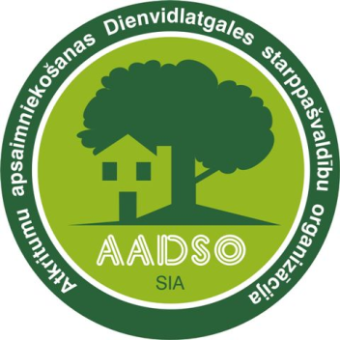
starppašvaldību organizācija”

